上海市市场监督管理局文件

沪市监计量〔2021〕659号

上海市市场监督管理局
关于2021年上海市计量比对结果的通告

为更好发挥计量比对在保障量值准确一致、支撑计量事中事后监管和提升计量技术机构能力等方面的重要作用，上海市市场监管局组织实施了工作测力仪量值比对等9项计量比对项目。现将比对结果通告如下：
通过计量比对项目主导实验室和技术专家对计量比对结果的技术审查、统计分析和综合评价，73家次符合规定要求，1家次比对结果偏离正常范围（具体计量比对结果见附件）。

附件：2021年上海市计量比对结果

上海市市场监督管理局
2021年12月31日
（此件公开发布）

附件

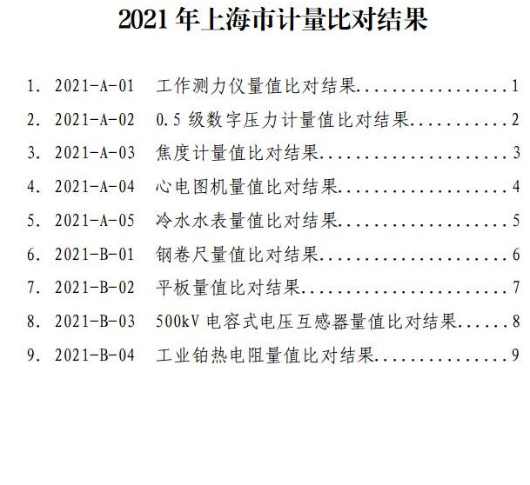
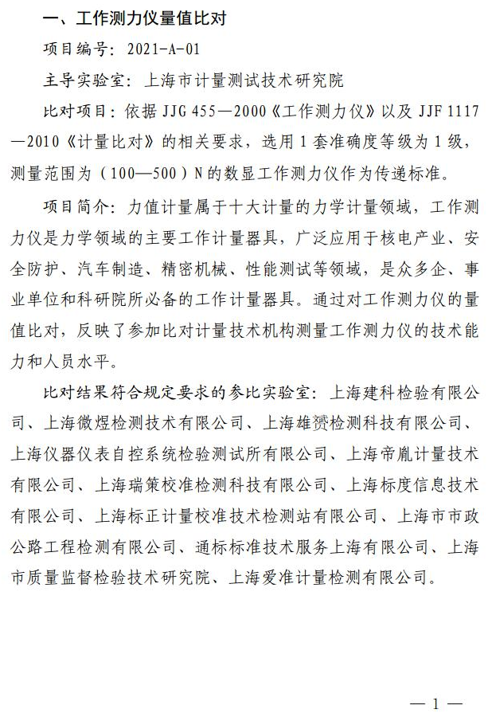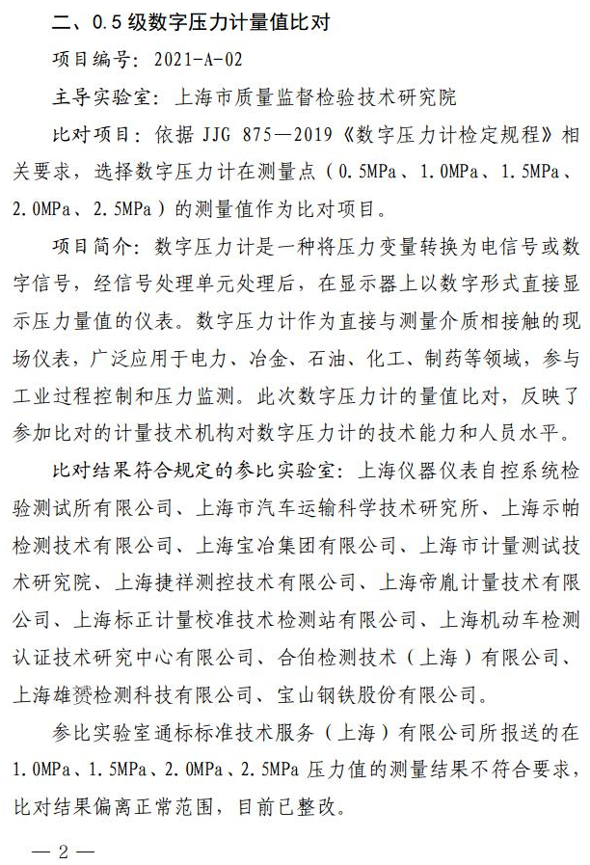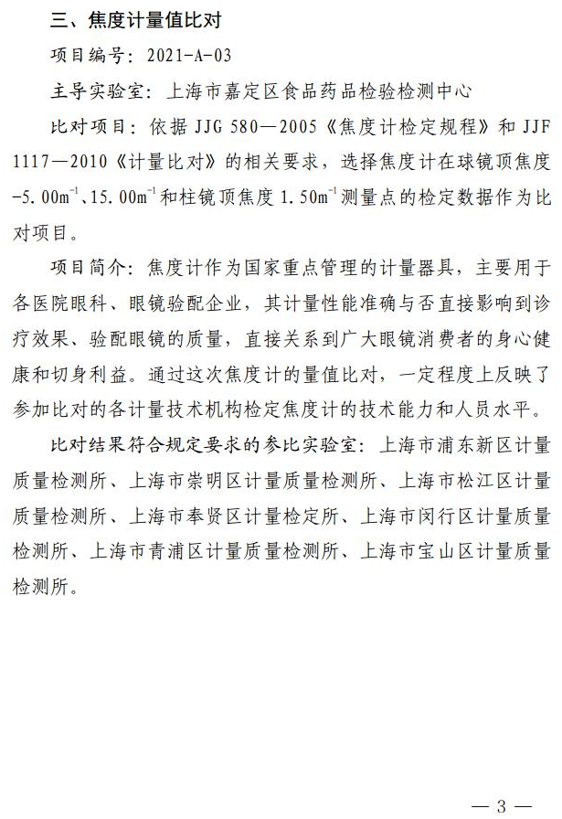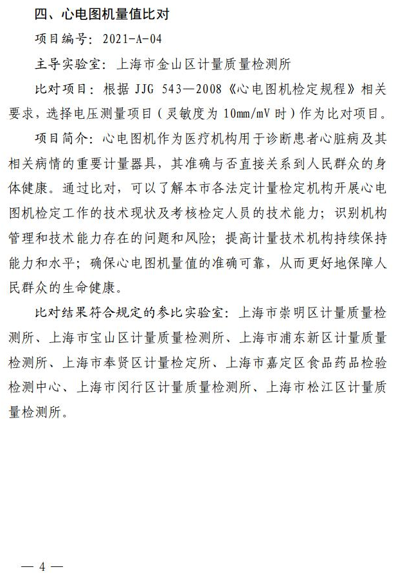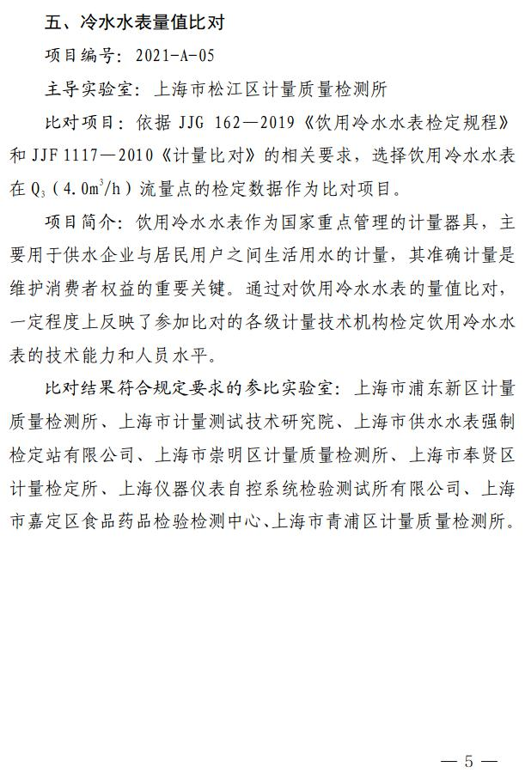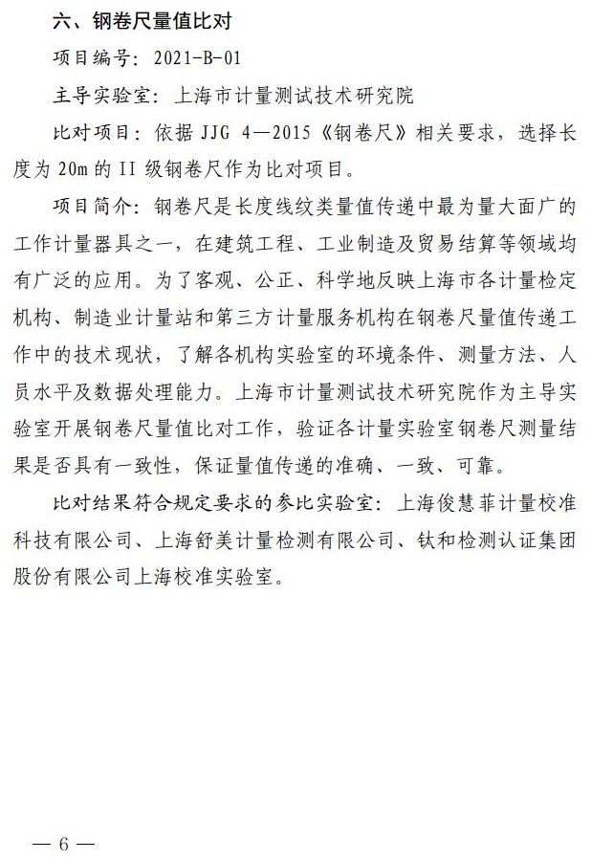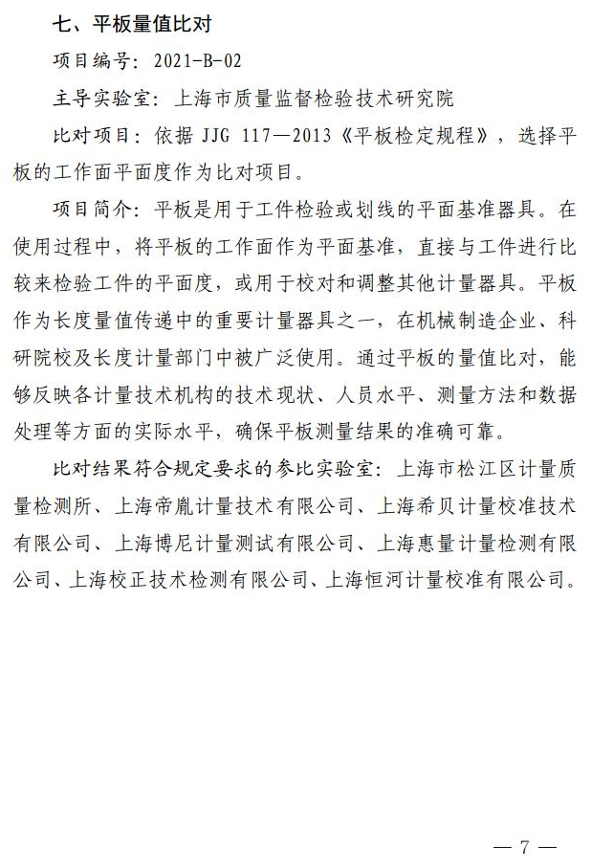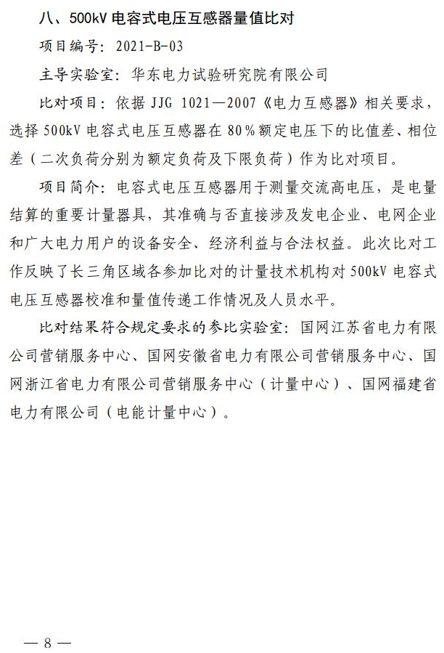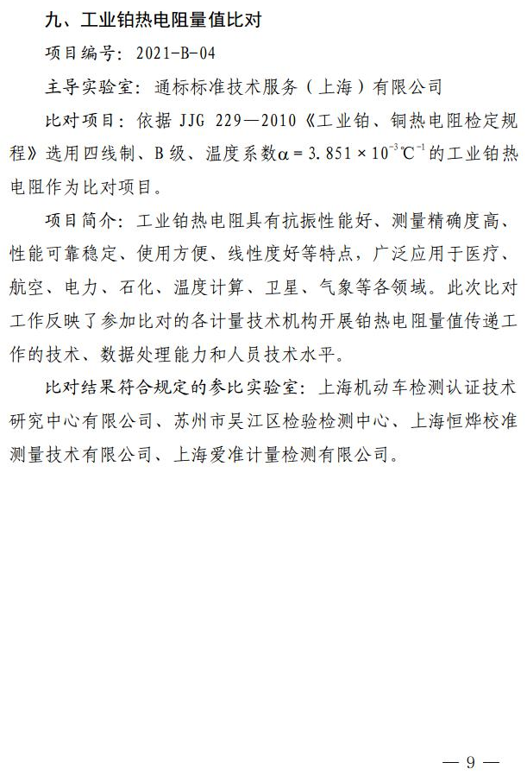

上海市市场监督管理局办公室 2022年1月4日印发

